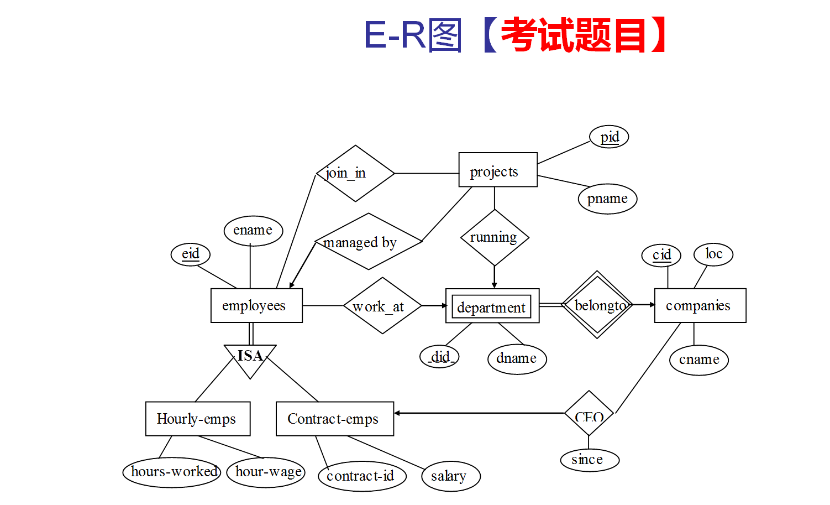

选择 20分

判断 10分

简答 15分

sql查询语句 35分

大题 e-r图+并发

第一章：

整体概念 ：dbs和db以及功能和特点

概念模型的e-r图主码

关系模型 参照完整性

第二章

关系代数

第三章

sql语句更是重点

连接两个表union 授权等

第五章

1、2、3范式

第7章

事务 ACID特性

三种故障

日志、冗余数据等恢复技术的作用

并发三类

可串行化